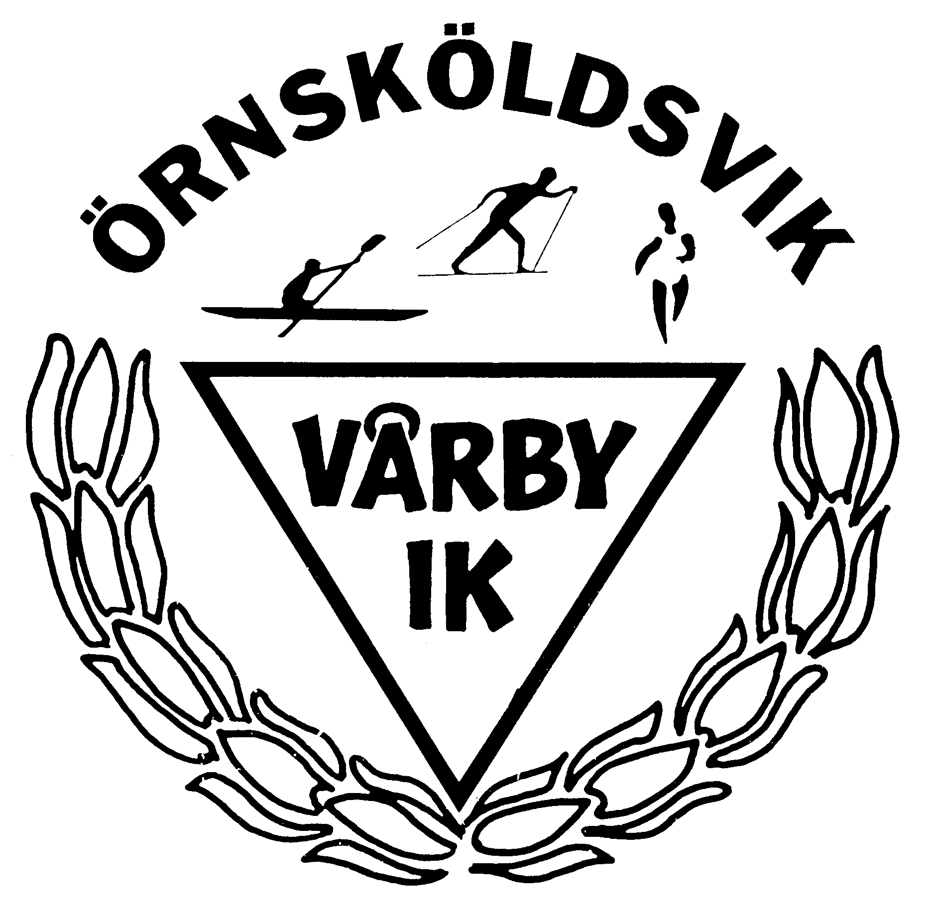
DECEMBERLOPPET / VÅRBYFIGHTEN 2010

Söndagen den 19 december
Premiärhelg i Ö-vik!
Lördag: Lilla Fabriksloppet!
Söndag: Decemberloppet, Vårby!
Fint pris utlottas bland dem som åkt båda tävlingarna!

PLATS: Vårby IK:s skidstadion
FÖRSTA START: 11.00

KLASSER/STIL: Knattar -6 500 m Fristil Ingen tidtagning
H/D 7, 8, 1,4 km Fristil Ingen tidtagning
H/D 9, 10 1,4 km Fristil
H/D 11, 12, 13, 14 3,0 km Fristil
H/D 15, 16 5,0 km Fristil
D 17-18 5,0 km Fristil
H 17-18 2 x 5,0 km Fristil
D 19-20 5,0 km Fristil
H 19-20 2 x 5,0 km Fristil
D 21 5,0 km Fristil
H 21 2 x 5,0 km Fristil
VÅRBYFIGHTEN: H/D Motion 10 km Klassisk Masstart

Vi förbehåller oss rätten att slå samman klasser vid få anmälningar samt att ändra stil. Se hemsidan för eventuella ändringar.

ANMÄLAN: Anmälan görs via Idrott Online alternativt E-post.
Lämna faktureringsadress samt telefonnummer till kontaktperson.
e-post info@varby.nu Anmälan senast måndag 13 december.

EFTER ANM: Efteranmälan mot dubbel avgift fram till och med fredagen den 17 december kl 21.00 till Stellan Torshage, kvällstid, tel 0660-526 92.

ANM.AVGIFT: Knattar 40 kr, ungdom 75 kr, juniorer och seniorer 100 kr.
Anmälningsavgiften faktureras i efterhand.
Vårbyfighten 100 kr betalas kontant vid avhämtande av nr lapp.
OBS vid inställd tävlingen faktureras ingen anmälningsavgift.

NR-LAPPAR: Avhämtas föreningsvis på tävlingsexpeditionen på tävlingsplatsen.
Ej återlämnad nummerlapp debiteras med 400 kr.

PRISUTDELN: Sker successivt under tävlingens gång.

LOGI: Vid behov av logi kontakta Örnsköldsviks Turistbyrå 0660-881 00.

TEMP: Aktuell temperatur anslås kl 8.00 på vår hemsida www.idrottonline.se/ornskoldsvik/varbyik-skidor
ÖVRIGT: Svenska Skidförbundets tävlingsbestämmelser gäller. Tävlande, ledare och
publik deltar på egen risk.

UPPLYSNINGAR: På kvällstid Stellan Torshage 0660-526 92 och Hans-Åke Dahlqvist 0660-537 67.
Läs även på www.idrottonline.se/ornskoldsvik/varbyik-skidor. Där kommer även startlistor, PM och resultat att presenteras.

Vi hälsar alla hjärtligt välkomna till
Decemberloppet / Vårbyfighten 2010

